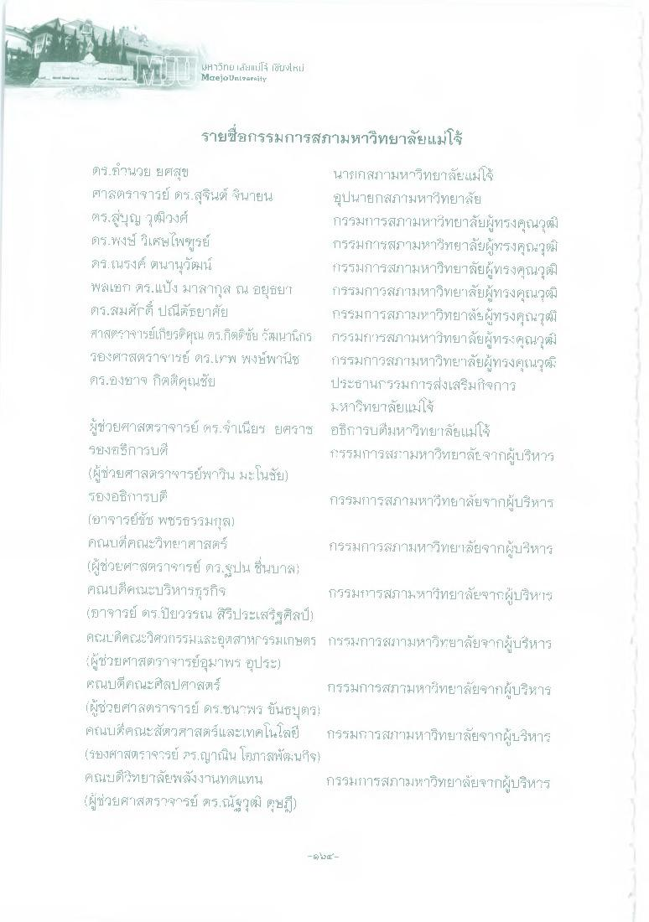
MH Maejo
หาวิทย สัมแม่โจ เขียงใหม่ Maejo University
รายชื่อกรรมการสภามหาวิทยาลัยแม่โจ้
ตร.อํานวย ยศสข
นายกสภามหาวิทยาลัยแม่โจ้ ศาสตราจารย์ ดร.สุจินต์ วิสุนายน อุปนายกสภามหาวิทยาลัย ตร.บุญ วุฒิวงศ์
กรรมการสภามหาวิทยาลัยผู้ทรงคุณวุ ตร.พงษ์ วิเศษไพฑูรย์
กรรมการสภามหาวิทยาลัยผู้ทรงคุณวุฒิ ดร.ณรงค์ ตนานุวัฒน์
กรรมการสภามหาวิทยาลัยผู้ทรงคุณวุฒิ พลเอก ตร.แป้ง มาลากุล ณ อยุธยา กรรมการสภามหาวิทยาลัยผู้ทรงคุณวุฒิ ดร.สมศักดิ์ ปณีตัธยาศัย
กรรมการสภามหาวิทยาลัยผู้ทรงคุณวุฒิ ศาสตราจารย์เกียรติคุณ ตร.กิตติชัย วัฒนา กร กรรมการสภามหาวิทยาลัยผู้ทรงคุณวุฒิ รองศาสตราจารย์ ดร.เทพ พงษ์พานิช กรรมการสภามหาวิทยาลัยผู้ทรงคุณวุฒิ ตร.องอาจ กิตติคุโณชัย
ประธานกรรมการส่งเสริมกิจการ
มหาวิทยาลัยแม่โจ้ ผู้ช่วยศาสตราจารย์ ดร.จําเนียร ยศราช อธิการบดีมหาวิทยาลัยแม่โจ้ รองอธิการบดี
กรรมการสระามหาวิทยาลัยจากผู้บริหาร (ผู้ช่วยศาสตราจารย์พาวิน มะโนชัย) รองอธิการบดี
กรรมการสภามหาวิทยาลัยจากผู้บริหาร (อาจารย์ธัช พชรธรรมกุล) คณบดีคณะวิทยาศาสตร์
กรรมการสภามหาวิทยาลัยจากผู้บริหาร (ผู้ช่วยศาสตราจารย์ ดร.ฐปน ชื่นบาล คณบดีคณะบริหารธุรกิจ
กรรมการสภามหาวิทยาลัยตากผู้บริหาร (อาจารย์ ดร.ปิยวรรณ สิริประเสริฐศิลป์) คณบดีคณะวิศวกรรมและอุตสาหกรรมเกษตร กรรมการสราามหาวิทยาลัยจากผู้บริหาร
ผู้ช่วยศาสตราจารย์อุมาพร อุประ) Fณบดีคณะศิลปศาสตร์
กรรมการสภามหาวิทยาลัยตากผู้บริหาร ผู้ช่วยศาสตราจารย์ ดร.ชนาพร ขันธบุตร) คณบดีคณะสัตวศาสตร์และเทคโนโลยี กรรมการสภามหาวิทยาลัยจากผู้บรหาร (รองศาสตราจารย์ ดร.ญาณิน โอกาสพัฒนกิจ คณบดีวิทยาลัยพลังงานทดแทน กรรมการสภามหาวิทยาลัยจากผู้บริหาร ผู้ช่วยศาสตราจารย์ ดร.ณัฐวุฒิ ดุษฎี)

